ч
Встреча поколений
Летят, как птицы наши годы,
Виски в снежинках седины,
Но детство тихо, мимоходом,
Коснется вдруг души струны.
Воспоминания нахлынут,
Из прошлых лет, издалека,
Как мы учились и дружили,
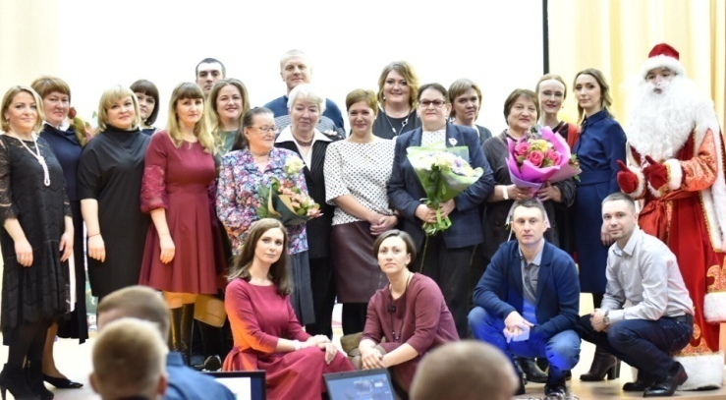
Как ждали трепетно звонка.
Каждый год в первую субботу февраля, в рамках месячника военно-патриотической работы в нашей школе проходит мероприятие «Встреча поколений». С чего начинается подготовка к вечеру встречи выпускников? Конечно, с работы в архиве школьного музея. Там хранится вся информация о всех выпусках. Заместитель директора Л.Г.Пуртова, руководитель музея боевой и трудовой славы всегда готова предоставить интересующие материалы, чтобы никого не выпустить из вида. Активно в подготовке участвуют волонтеры клуба «Поиск» и «Позитив».
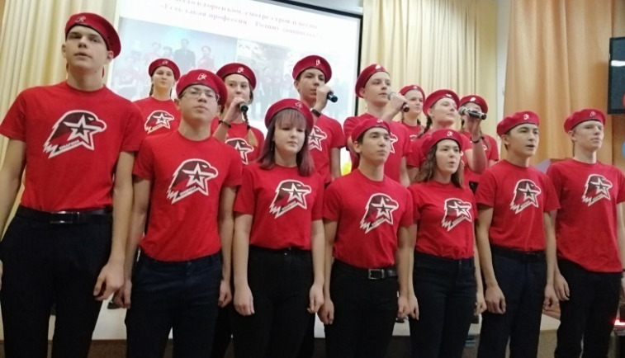
1 февраля 2020 года в 17-00 атмосфера школьного актового зала наполнилась волнением и ожиданием встречи с детством и юностью. Радостные приветствия и дружеские объятия, смех и искренние слезы создавали эмоциональный настрой праздника. На экране фотографии ветеранов педагогического труда сменялись кадрами из школьной жизни разных лет. На смену выпускникам 1975 года выходили на сцену выпускники 1985, 1990, 2000, 2005, 2010, 2015, приглашая для поздравления своих учителей. Детские коллективы школы и города подарили свое творчество всем присутствующим, даже Дед Мороз пришел в гости к выпускникам, не обошлось и без волонтеров.
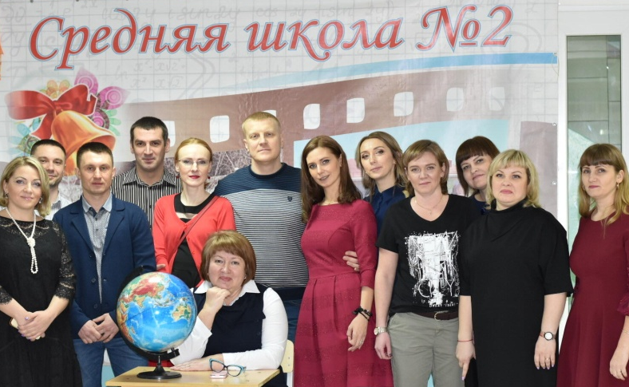
В этом году в преддверии вечера встречи в школе побывала телекомпания «Югра». В первый день они сняли сюжет о выпускниках нашей школы, которые сейчас работают в МБОУ СОШ№2, и о том, как идет подготовка к празднику, как будет задействован музей учреждения в период проведения вечера школьных друзей. Во второй день съемочная группа записали интервью с выпускниками и отсняли часть концерта. 4 февраля мы с удовольствием всем педагогическим коллективом посмотрели сюжет о нашей школе в программе «С 7 до 10».
Заряда бодрости и энергии учителям хватит на год вперед. Спасибо вам, выпускники! До встречи на вечере встречи! В год 80-летия нашей любимой школы.
Е.В.Башарина, выпускница
1986 года школы №2

